Spojené království

Cílem PL je poznání jedné ze zemí Evropy. PL je určen žákům prvního stupně. Mimo získaných informací o Spojeném království žák pracuje s tabulkou a vyhledává informace na internetu. Potřebnou pomůckou je PC nebo tablet.
Spojené království
Fish and chips

________________________________________________________
- Přečti si následující modrá slova. Podívej se na video Spojené králoství, kde se dozvíš mnoho zajímavostí. Zakroužkuj slova nebo slovní spojení, která ve videu o Spojeném království zazněla.
král – královna – ostrov – poloostrov – podmořský tunel – magistrála – Velká Británie – Španělsko – Severní Irsko – klobouk – koruna – Anglie – Portugalsko – Švédsko – Skotsko – Wales – Berlín – Londýn – hokej – kriket – fotbal – Stonehenge – paláce – Karkulka – Romeo a Julie
- Vyber slovo tak, aby tvrzení bylo pravdivé.
- Královna nosí častěji na hlavě korunu/klobouk.
- Vlajka Spojeného království je složena z vlajek všech čtyř/pěti států.
- Řidiči v ČR mají volant vpravo/vlevo.

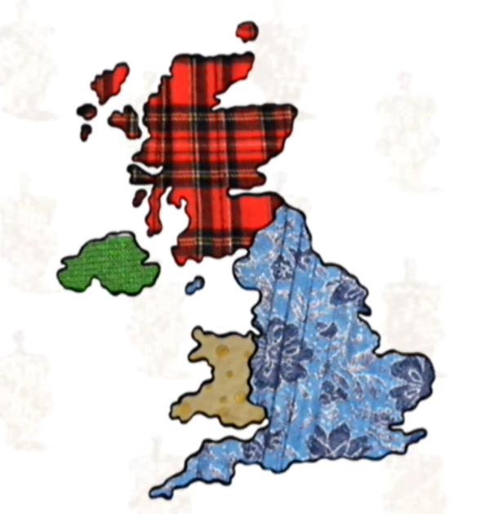
- Dokážeš nakreslit vlajky všech států Spojeného království? Vyhledej na internetu jejich názvy a jednu zajímavost.

- Vyhledej informace a doplň je do tabulky.
stát | jméno panovníka | hlavní město | nejvyšší hora | sídlo panovníka | tradiční pokrm
 |  | Londýn
 |  |  | Sněžka
 |  |  |  |  | paella

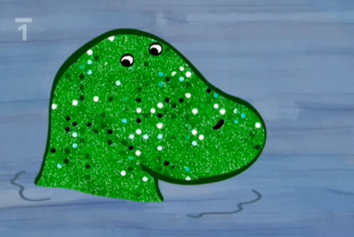
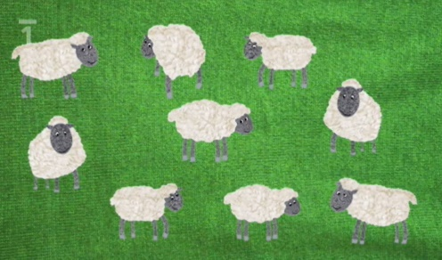
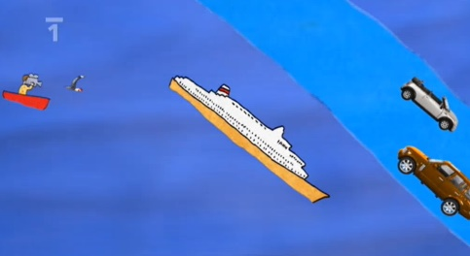
- Spoj obrázky se slovy. Kterou zemi Spojeného království charakterizují zbylá slova?

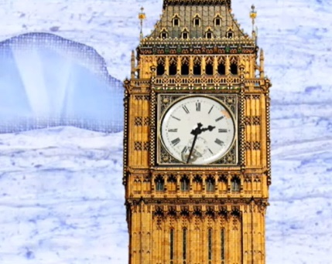
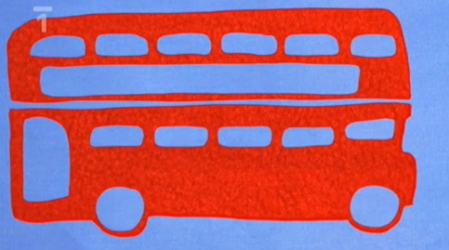

Loch Ness – jezero – Skotsk
trajekt – kanál – Lamanšský

dudy – jezero – sukně
Irsko – ovce – čaj

vyhlídka – červená – 2
zvon – Ben – čas

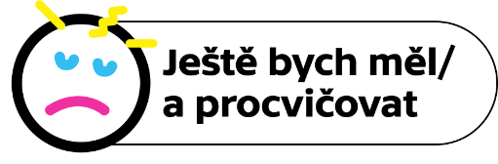
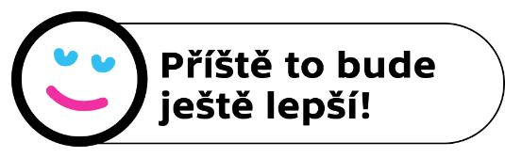
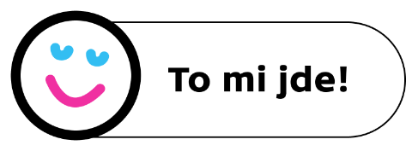
Sebehodnocení
Autor: Dominika Chalušová
Toto dílo je licencováno pod licencí Creative Commons [CC BY-NC 4.0]. Licenční podmínky navštivte na adrese [https://creativecommons.org/choose/?lang=cs].

